Software Architecture Document
(Описание Архитектуры)
1. Introduction (Введение)
[Введение представляет собой обзор на весь документ в целом и включает в себя следующие разделы - назначение, область применения, определения и аббревиатуры, ссылки и обзор.]
1.1 Purpose
[Данный документ описывает архитектуру приложения как набор точек зрения на неё - use case view, logical view, process view, deployment view, implementation view (может быть стоит перевести названия?). Взаимодействие элементов разных точек зрения представлено в виде UML-диаграмм.]
[Укажите назначение данного документа.]

Данный документ описывает архитектуру «Айвенго (iVen Go)» для автоматизации организации и проведения спортивных турниров.
1.2 Scope (Область применения)
[Приведите краткое описание области применения данного документа, к какому(им) проекту(ам) он относится, кем будет использоваться и т.д.]
Документ применяется к проекту "Айвенго" и используется командой разработки, преподавателями университета и потенциальными заказчиками для контроля хода разработки и оценки прогресса.
1.3 Definitions, Acronyms and Abbreviations (Определения и аббревиатуры)
[Укажите значение терминов и аббревиатур, которые употребляются в данном документе. Возможно указание ссылки на Глоссарий проекта.]
- Администратор — лицо, управляющее процессами турнира.
- Рыцарь — участник турнира.
- Спонсор — лицо, вносящее средства.
- Зритель — пользователь, покупающий билет.
- ЛК (личный кабинет) — персональный раздел пользователя.
- Сетка соревнований — структура матчей.
- ПЗС — приз зрительских симпатий.
1.4 References (Ссылки)
[Перечислите списком названия документов, на которые ссылаетесь в данном, укажите их источники.]
- Vision бизнес‑проекта “Айвенго (iVen Go)”, версия 01.04.2025.
- SRS Template, Internal standard, 2024.
- Walter Scott, “Ivanhoe”, 1819.
1.5 Overview (Обзор документа)
[Приведите краткое описание остальных разделов документа.]

2. Architectural Representation (Представление архитектуры)
[Данный раздел описывает в общем архитектуру системы. Укажите, какие типы диаграмм необходимы для описания разных точек зрения. Рекомендуется воспользоваться следующей таблицей:]

Diagram\View | Use Case View | Logical View | Implementation view | Process view** | Deployment View
Use Case Diagram | + | - | - |  | -
Class Diagram | + (Взаимодействие сущностей) | +  (Описание основных классов и интерфейсов их взаимодействия) | +  (Полное описание классов с указанием их методов/полей, указать типы связей между классами) |  | -
Activity Diagram | +  (Абстрактное описание) | +  (Более подробное описание, уровни взаимодействия должны совпадать с диаграммой пакетов) | +  (Полное описание прецедента с указанием вызываемых методов, используемых классов и объектов). |  | -
State Machine Diagram | +  (Абстрактное описание) | +  (Более подробное описание, уровни взаимодействия должны совпадать с диаграммой пакетов) | +  (Полное описание прецедента с указанием вызываемых методов, используемых классов и объектов). |  | -
Sequence Diagram | +  (Абстрактное описание) | +  (Более подробное описание, уровни взаимодействия должны совпадать с диаграммой пакетов) | +  (Полное описание прецедента с указанием вызываемых методов, используемых классов и объектов). |  | -
Cooperative Diagram | +  (Абстрактное описание) | +  (Более подробное описание, уровни взаимодействия должны совпадать с диаграммой пакетов) | +  (Полное описание прецедента с указанием вызываемых методов, используемых классов и объектов). |  | -
Package Diagram | - | + | - |  | -
Data Base Diagram | - | - | +  (Полная ER модель базы данных + её даталогическая модель) |  | -
Deployment Diagram | - | - | - |  | +  (Подробная диаграмма развертывания с указанием характеристик машин и интерфейсов взаимодействия)
Timeline diagram |  |  |  | +

*Activity, Sequence, Cooperative и State Machine диаграммы составляются на основе одного прецедента (каждый тип диаграмм - на основе своего).
**Всё представление описывается только в случае, если в системе есть процессы, жестко привязанные к определенным моментам времени (пример - наступление нового месяца, времени суток и т.д.)
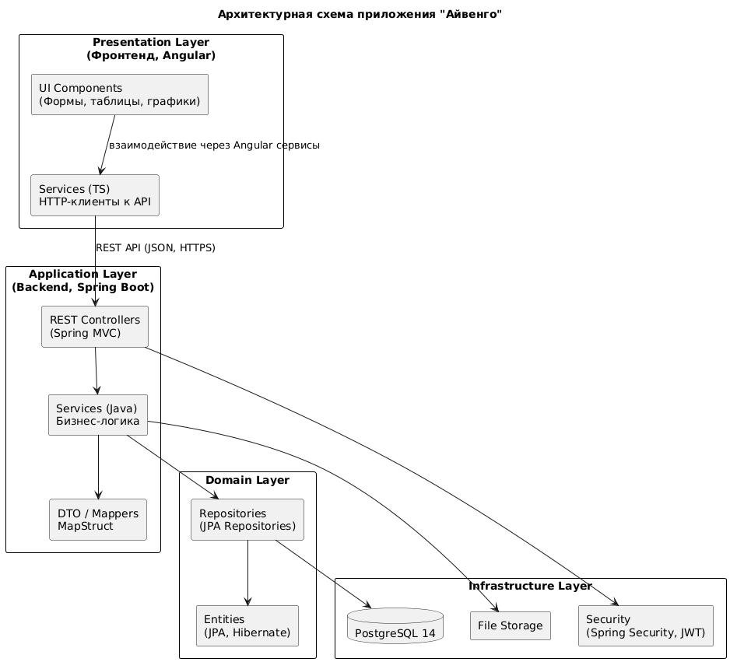
Рис.1 Пирожковая диаграмма

Пояснение:
- Controllers принимают HTTP-запросы от фронтенда, отдают ответы в JSON.

- Services реализуют бизнес-логику, обращаются к репозиториям и вспомогательным компонентам.
- Repositories управляют доступом к базе, используют Entities как модель.
- Entities описывают структуру данных и маппятся на таблицы PostgreSQL.
Дополнительно:
- Security встраивается на уровне контроллеров (Spring Security + JWT). Токены, данные сессий хранятся в heap-памяти JVM.
- File Storage используется для хранение мультимедйиных объектов.
3. Architectural Goals and Constraints (Цели и ограничения архитектуры)
[Перечислите здесь все архитектурно-значимые факторы - важные прецеденты, специфичные требования к работе системы и т.д.]
Цели архитектуры
- Реализовать систему по модели клиент–сервер с чётким разделением: фронтенд (React + TypeScript) для интерфейса пользователя и бэкенд (Java + Spring) для бизнес-логики и доступа к данным.
- Добиться высокой производительности: среднее время ответа API ≤300 мс при нагрузке 200 RPS.
- Гарантировать безопасность: шифрование персональных данных, защита паролей, двухфакторная авторизация.
- Повысить удобство использования: 85% пользователей должны оценить систему как понятную после первого использования.
Ограничения архитектуры
- Использование только открытых и бесплатных технологий: PostgreSQL 14, Java 17 (OpenJDK), Spring Framework, React 18, TypeScript.
- Сервер разворачивается на ОС Helios FreeBSD 14.1-STABLE, с веб-сервером Nginx 1.18+ и JDK 11+.
- Доступность системы — не ниже 90% в месяц. Допустимые окна обслуживания: 2 раза в месяц с 02:00 до 06:00.
- Все клиентские устройства должны иметь современный браузер (Chrome 90+, Firefox 88+, Edge 90+, Safari 12+, Яндекс.Браузер 20.7.1+) и стабильное интернет-соединение ≥1 Мбит/с.

4. Use-Case View
[Данный раздел содержит описание основных сценариев использования системы разными типами пользователей. Включите сюда необходимые диаграммы, указанные в п.2, приведите краткое описание каждой диаграммы.]
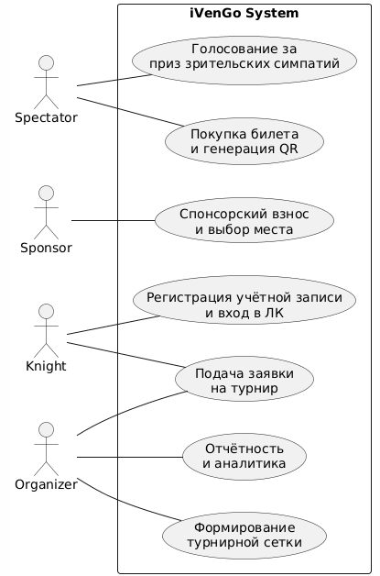
Рис.2 Use-case diagram (Use-case view)

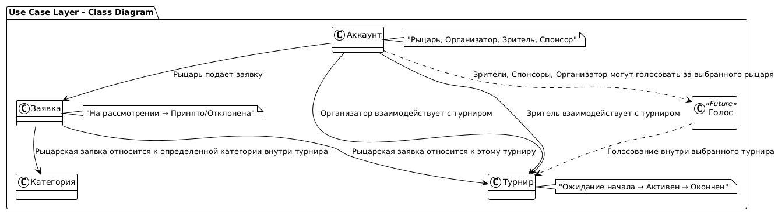
Рис.3 Class diagram (Use-case view)
F5. Система должна позволять рыцарю подать заявку на турнир и отслеживать ее статус.
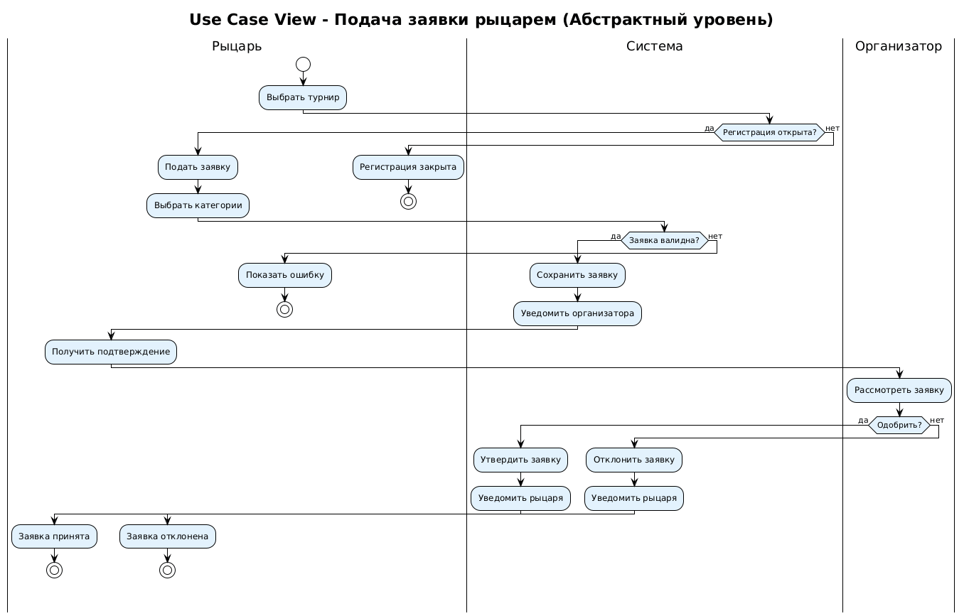
Рис.4 Activity diagram (Use-case view)
Высокоуровневый бизнес-процесс подачи заявки рыцарем на участие в турнире. Рыцарь выбирает турнир, подает заявку с выбором категорий, система валидирует данные и уведомляет организатора. Организатор рассматривает заявку и принимает решение об одобрении или отклонении. Рыцарь получает уведомление о результате.
F20. Система должна хранить историю турниров и обеспечивать поиск по дате и категории.
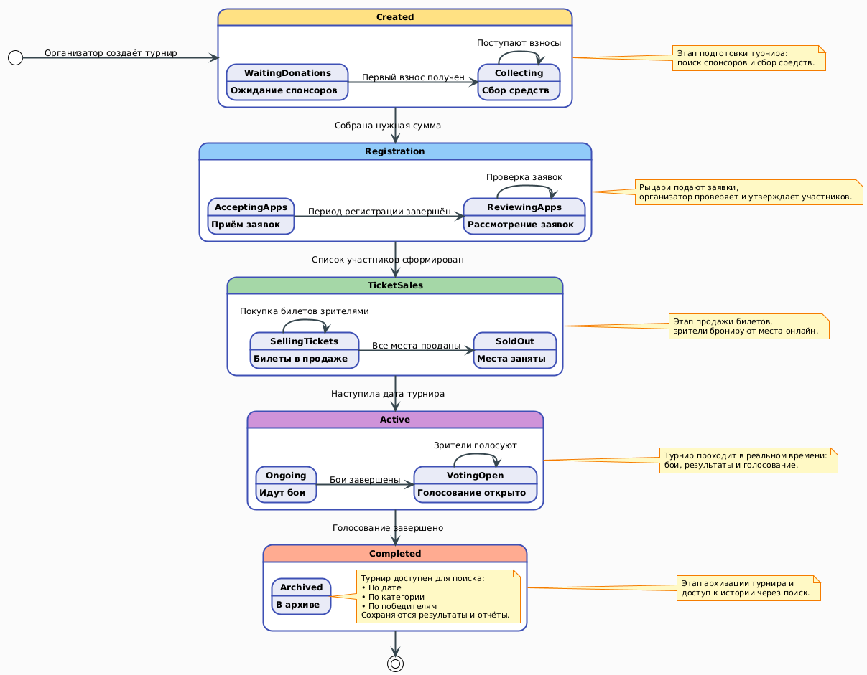
Рис.5 State Machine diagram (Use-case view)
Диаграмма показывает жизненный цикл турнира — от его создания до архивирования. После завершения турнир переходит в состояние «Архивирован», где сохраняются все данные (участники, результаты, отчёты). Переходы статусов турнира и конечное его сохранение в статусе Archived соответствует требованию F20 для поиска по дате, категории и победителям.

F16. Система должна позволять спонсору внести взнос онлайн и выбрать пакет спонсорства.
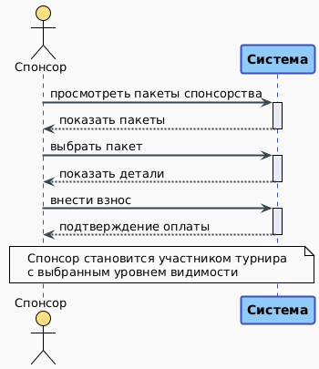
Рис.6 Sequence diagram (Use-case view)
Эта диаграмма последовательности показывает процесс онлайн-взноса спонсора. Спонсор запрашивает доступные пакеты спонсорства, выбирает подходящий и проводит оплату. Система обрабатывает платеж, подтверждает успешное внесение взноса и закрепляет за спонсором выбранный пакет участия с соответствующими привилегиями и уровнем видимости.
F5. Система должна позволять рыцарю подать заявку на турнир и отслеживать ее статус.
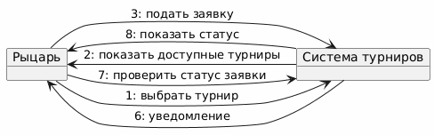
Рис.7 Cooperation diagram (Use-case view)
Диаграмма кооперации показывает процесс подачи заявки на участие в турнире.
Рыцарь взаимодействует с системой, выбирает турнир, подает заявку, получает уведомление и может проверить её статус.
Система сохраняет заявку в базе данных и передает результаты пользователю.
5. Logical View
[Данный раздел содержит описание слоев, на которые делится приложение, а также интерфейсов их взаимодействия. Приведите описание каждого из слоев, как они связаны между собой, их назначение. Включите сюда необходимые диаграммы, указанные в п.2, приведите краткое описание каждой диаграммы.]
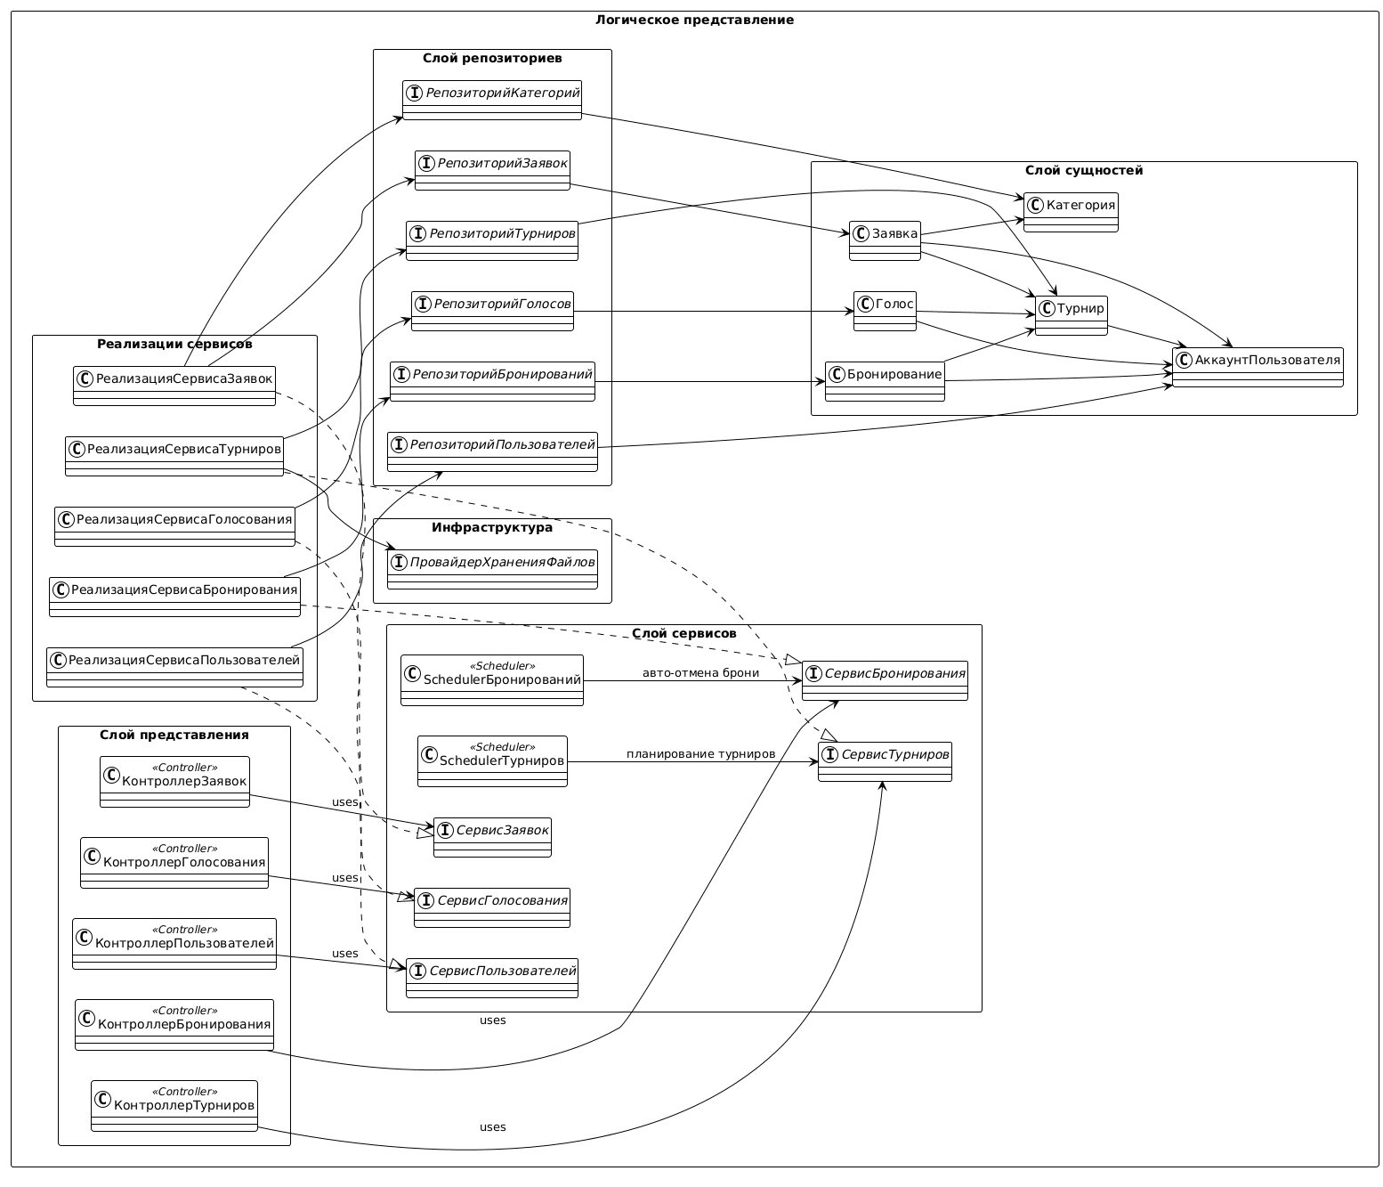Рис.8 Class diagram (Logical view)

Эта диаграмма отражает многослойную архитектуру системы: от контроллеров представления до сервисов бизнес-логики, репозиториев и сущностей.
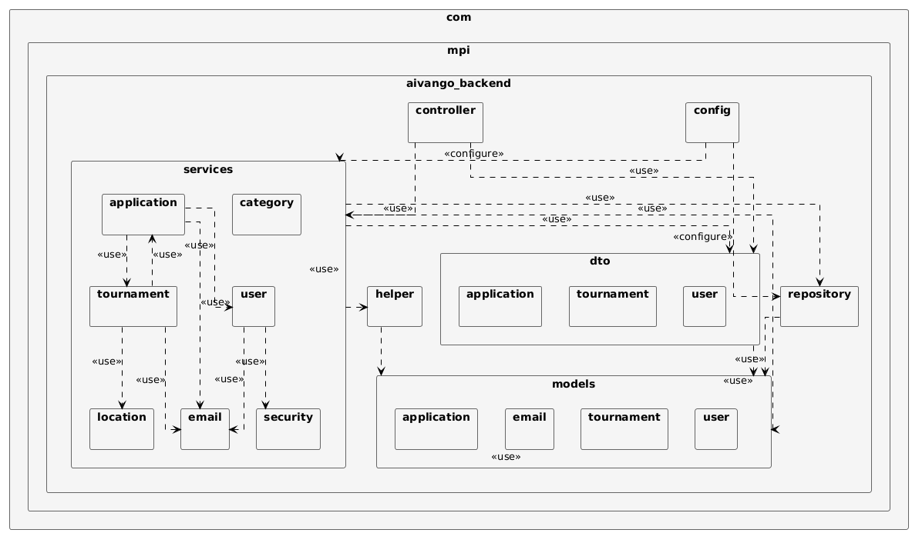
Рис.9 Package diagram (Logical view)

Эта диаграмма показывает логическую архитектуру системы. На верхнем уровне находятся контроллеры, которые принимают запросы от пользователей и передают их в сервисный слой. Сервисы реализуют бизнес-логику и обращаются к репозиториям для работы с базой данных. Репозитории управляют доступом к сущностям, данным системы. Отдельно выделен инфраструктурный package, отвечающий за вспомогательные функции(работа с файлами и безопасность).
F5. Система должна позволять рыцарю подать заявку на турнир и отслеживать ее статус.
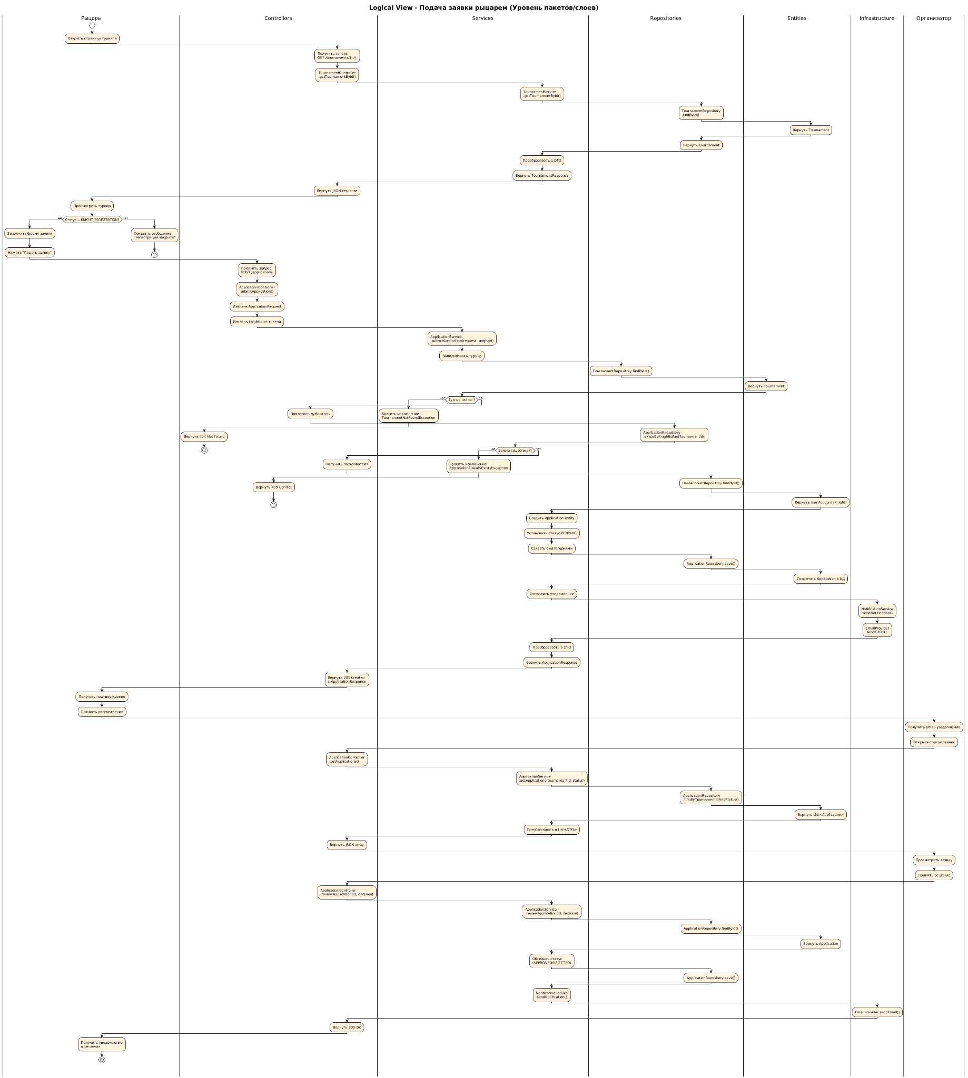
Рис.10 Activity diagram (Logical view)
Данная диаграмма описывает архитектурное представление процесса подачи заявки с детализацией взаимодействия между слоями приложения. Показывает, как запрос проходит через REST контроллер, обрабатывается в сервисном слое, взаимодействует с репозиториями для доступа к базе данных, использует инфраструктурные сервисы для отправки уведомлений и выполняет маппинг между Entity и DTO.
F6 Система должна автоматически уведомлять рыцаря об изменении статуса заявки.

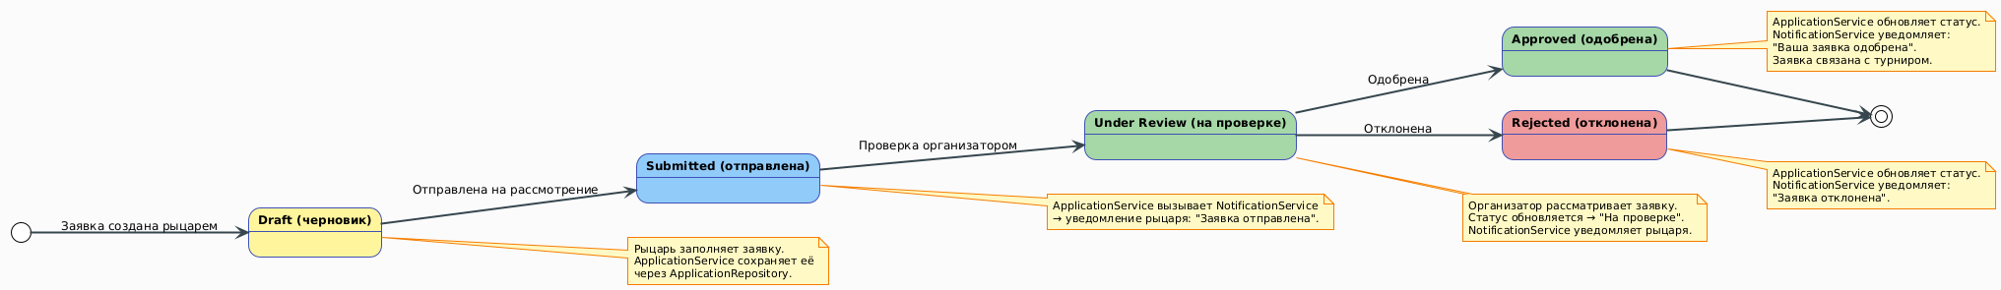
Рис.11 State Machine diagram (Logical view)
Диаграмма отражает жизненный цикл заявки рыцаря и автоматическую рассылку уведомлений при каждом изменении статуса. Компоненты ApplicationService и NotificationService обеспечивают обновление состояния и информирование пользователя. При переходе между состояниями (от создания до одобрения или отклонения) система отправляет уведомление рыцарю.
Таким образом реализуется требование F6 про автоматическом уведомлении при изменении статуса заявки.
F12. Система должна предоставлять модуль онлайн‑продажи билетов зрителям.
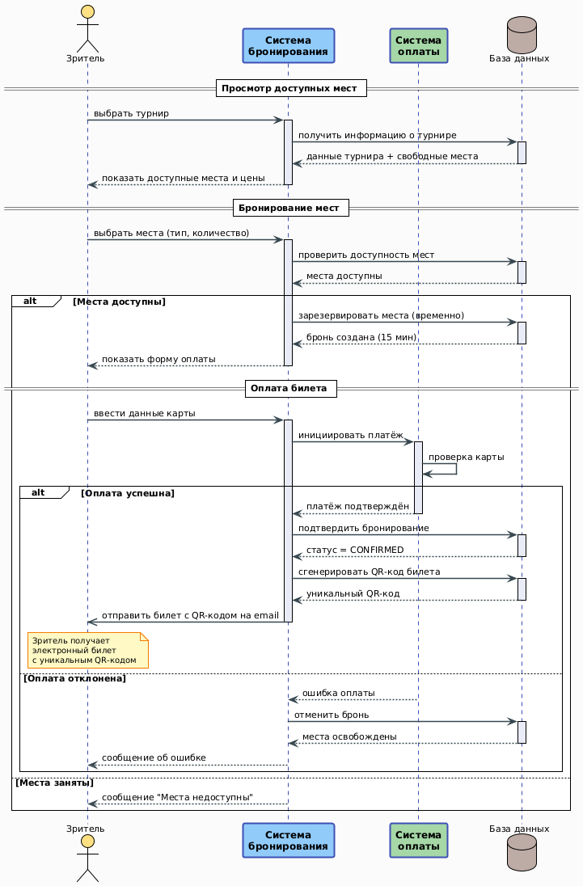
Рисунок 12. Sequence diagram (Logical view)
Эта диаграмма последовательности описывает процесс онлайн-покупки билета зрителем на турнир.
Зритель выбирает турнир, просматривает доступные места и инициирует бронирование через систему.
Система бронирования взаимодействует с базой данных для проверки и временного резервирования мест, а затем перенаправляет пользователя на оплату.
После успешной оплаты через внешнюю систему платежей бронь подтверждается, и зрителю отправляется электронный билет с уникальным QR-кодом.
В случае ошибки оплаты или недоступности мест система уведомляет пользователя и отменяет бронирование.

F5. Система должна позволять рыцарю подать заявку на турнир и отслеживать ее статус.
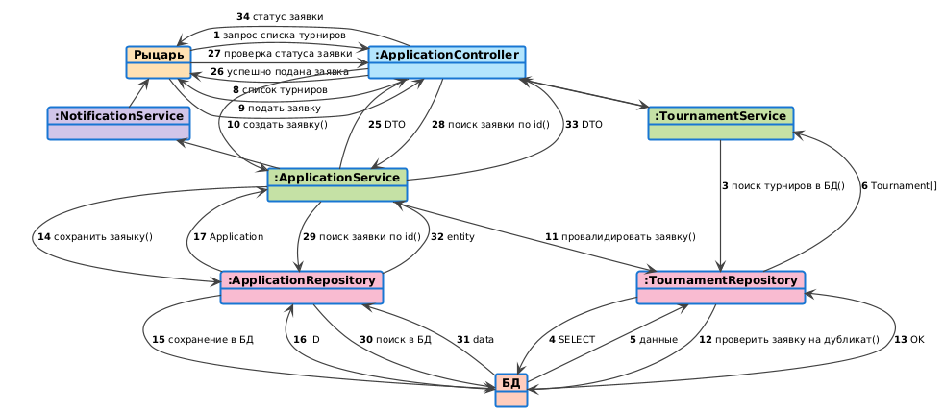
Рисунок 13. Cooperation diagram (Logical view)

Эта диаграмма логического уровня отображает процесс подачи заявки на турнир.
Показаны взаимосвязи между пользователем (Рыцарем), контроллером, сервисами приложений и репозиториями данных. Каждый уровень выполняет свою роль: контроллер управляет потоком данных, сервисы реализуют бизнес-логику, а репозитории обеспечивают доступ к БД. Также показано использование уведомлений для информирования пользователя о результате. Диаграмма показывает структуру взаимодействия модулей без привязки к конкретным технологиям реализации.
6. Process View
[Данный раздел описывает систему как совокупность взаимодействующих процессов, привязанных к определенным моментам времени. Включите сюда необходимые диаграммы, указанные в п.2, приведите краткое описание каждой диаграммы.]

7. Deployment View
[Данный раздел содержит описание конфигурации файлов, из которых состоит система, мест их расположения и описание взаимодействия их друг с другом. Включите сюда необходимые диаграммы, указанные в п.2, приведите краткое описание каждой диаграммы.]

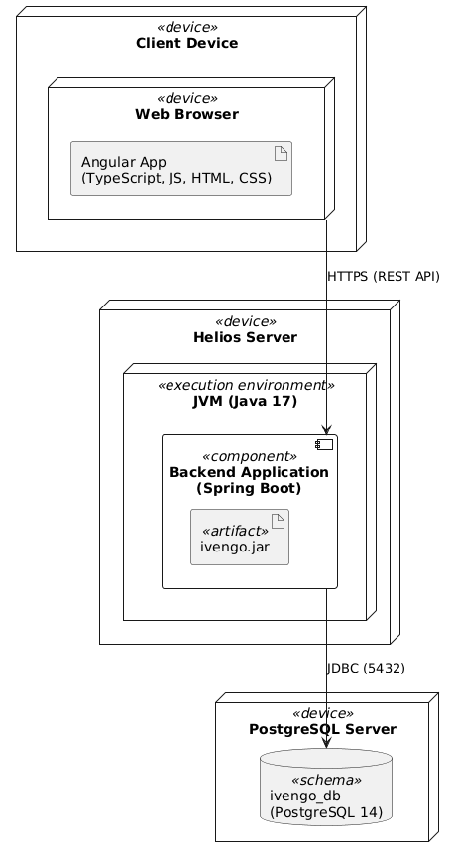
Рис.14 Deployment diagram (Deployment view)

Диаграмма развертывания отражает клиент–серверную архитектуру системы iVen Go.
На стороне клиента приложение представлено веб-браузером, в котором выполняется Angular-интерфейс. Пользователи взаимодействуют с сервером через HTTPS-запросы к REST API. Серверная часть развернута на факультетском сервере Helios. На нём работает Java Virtual Machine, в которой запускается backend-приложение. Для хранения данных используется локальная база данных PostgreSQL 14.
Связь между компонентами организована следующим образом:
- браузер ↔ backend по протоколу HTTPS,
- backend ↔ DB по протоколу JDBC (порт 5432).
8. Implementation View
[Данный раздел содержит описание системы в уже реализованном виде. Включите сюда необходимые диаграммы, указанные в п.2, приведите краткое описание каждой диаграммы.]
F19 Система должна предоставлять организатору отчёты о финансах, посещаемости и результатах.
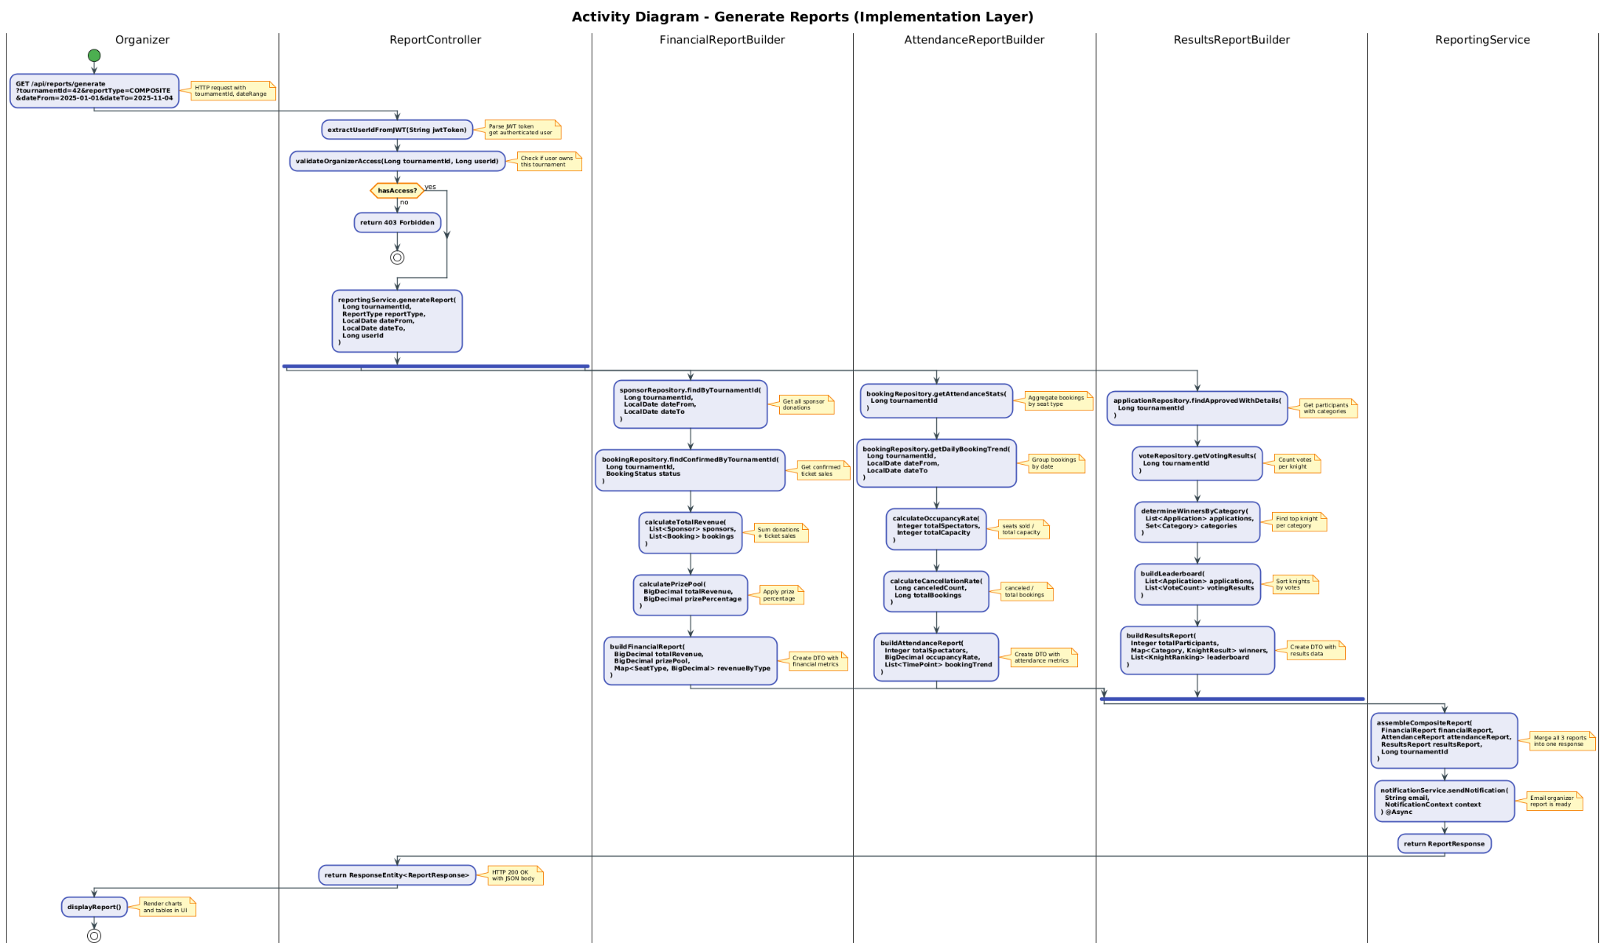
Рис.15 Activity diagram (Implementation view)
Эта диаграмма описывает процесс генерации отчётов организатором турнира через многослойную систему. Запрос от фронтенда проходит через контроллер, где проверяются права доступа и вызывается сервис отчётов. Сервис параллельно формирует три отчёта. Финансовый, по посещаемости и по результатам, объединяя их в общий сводный отчёт. После завершения обработки система отправляет уведомление и возвращает готовый полный отчёт организатору.
F9. Система должна автоматически формировать турнирную сетку после окончания этапа регистрации.
Диаграмма отражает процесс автоматического формирования турнирной сетки на уровне реализации. После завершения этапа регистрации система переходит в состояние SCHEDULE_GENERATION, где последовательно выполняются этапы инициализации, получения одобренных заявок, создания и валидации матчей, сохранения расписания и уведомления участников.
Все операции выполняются через сервисные и репозиторные слои (ScheduleServiceImpl, MatchRepository, NotificationServiceImpl) с поддержкой транзакций и асинхронных уведомлений. Процесс может запускаться как по расписанию (CRON), так и вручную через контроллер. Успешная генерация переводит турнир в стадию продажи билетов.
Детальная техническая реализация процесса подачи заявки с указанием конкретных классов, методов, параметров, типов данных и структур JSON. Включает HTTP endpoints, JWT аутентификацию, JPA запросы к базе данных, создание и связывание Entity объектов, обработку исключений, SMTP отправку email уведомлений и маппинг данных через Stream API.
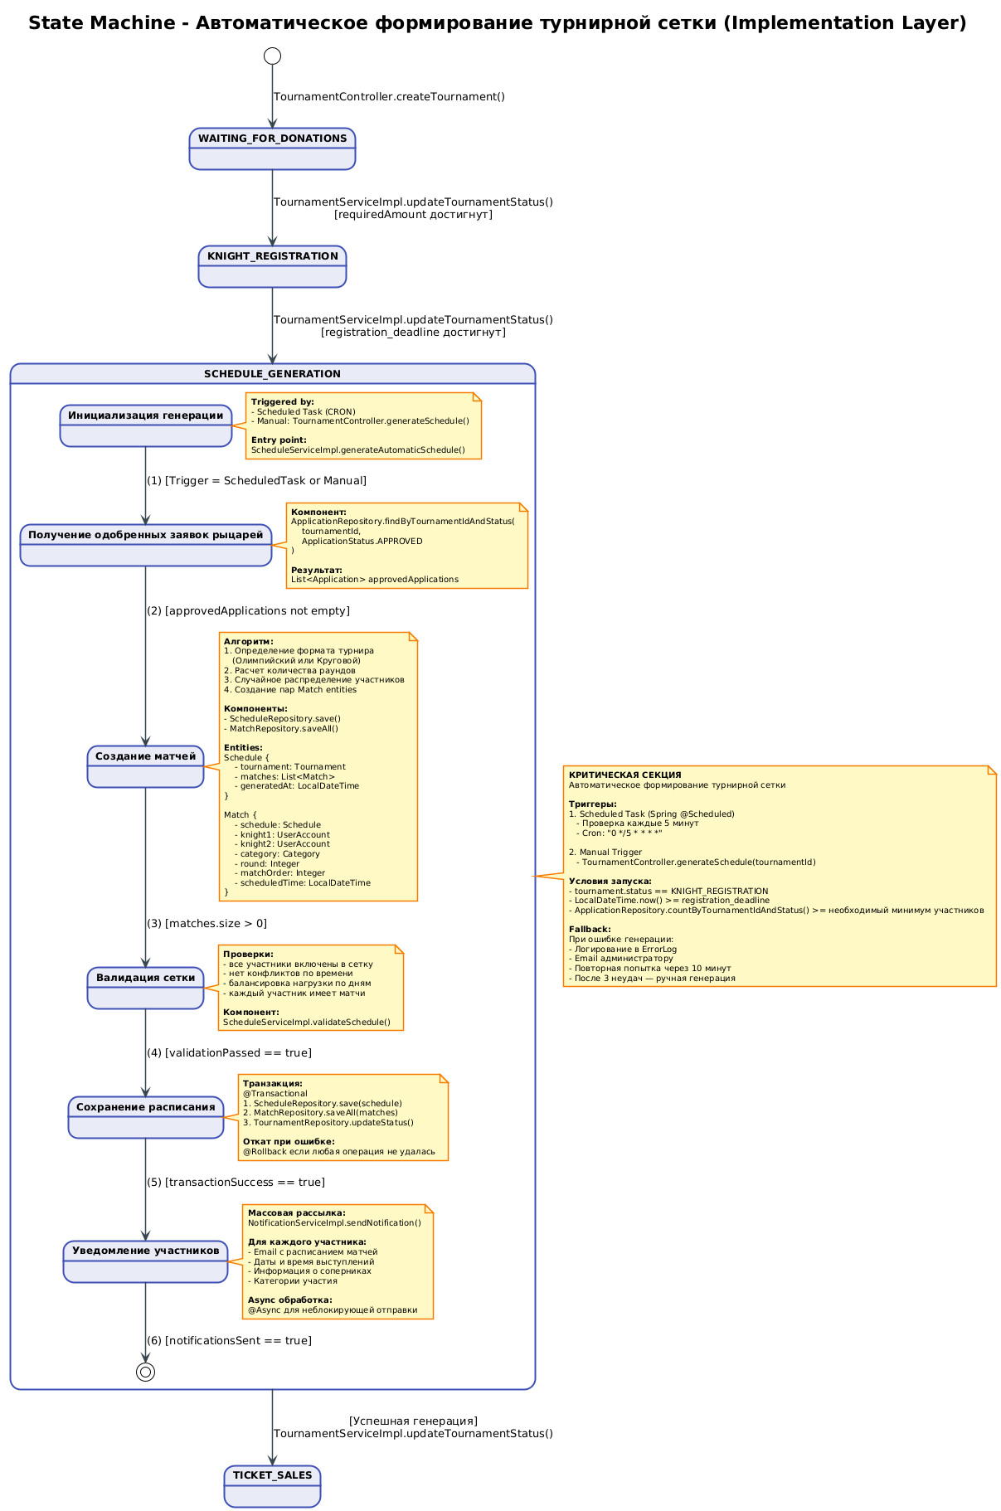
Рис. 16 State machine diagram (Implementation layer)
F15: Голосование зрителей за приз зрительских симпатий
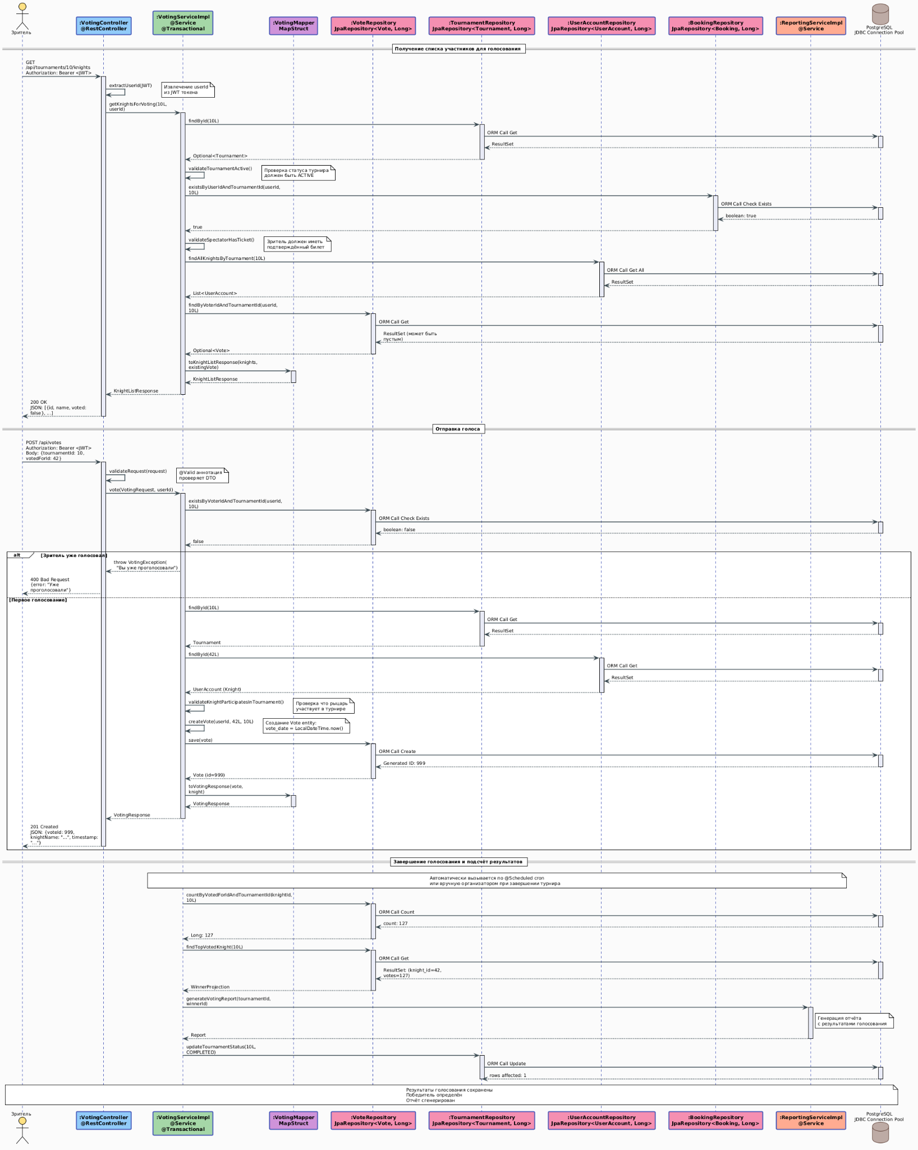
Рис. 17 Sequence diagram (Implementation layer)
Эта диаграмма последовательности на уровне реализации показывает полный цикл пользовательского и системного взаимодействия при голосовании зрителей за приз зрительских симпатий.
Зритель запрашивает список участников, система проверяет наличие билета и возвращает доступных рыцарей. При голосовании выполняется валидация, проверка уникальности голоса и сохранение данных в базе.
Система также автоматически подсчитывает результаты после завершения турнира, формирует отчёт через сервис отчётности и обновляет статус турнира.
Диаграмма отражает взаимодействие контроллеров, сервисов, репозиториев и базы данных в рамках бизнес-процесса голосования.

Диаграмма классов:

Эта диаграмма показывает, как устроена система управления турнирами. Контроллеры принимают запросы от пользователей и обращаются к сервисам, которые уже работают с репозиториями и базой данных. DTO используются для передачи данных между слоями, а сущности JPA описывают таблицы и связи в базе. Есть сервисы для турниров, заявок, бронирований, голосований и уведомлений, а также инфраструктурные компоненты для работы с файлами и токенами. Репозитории связывают сервисы с сущностями, а мапперы помогают преобразовывать данные. В целом, диаграмма показывает, кто за что отвечает и как данные перемещаются по системе.
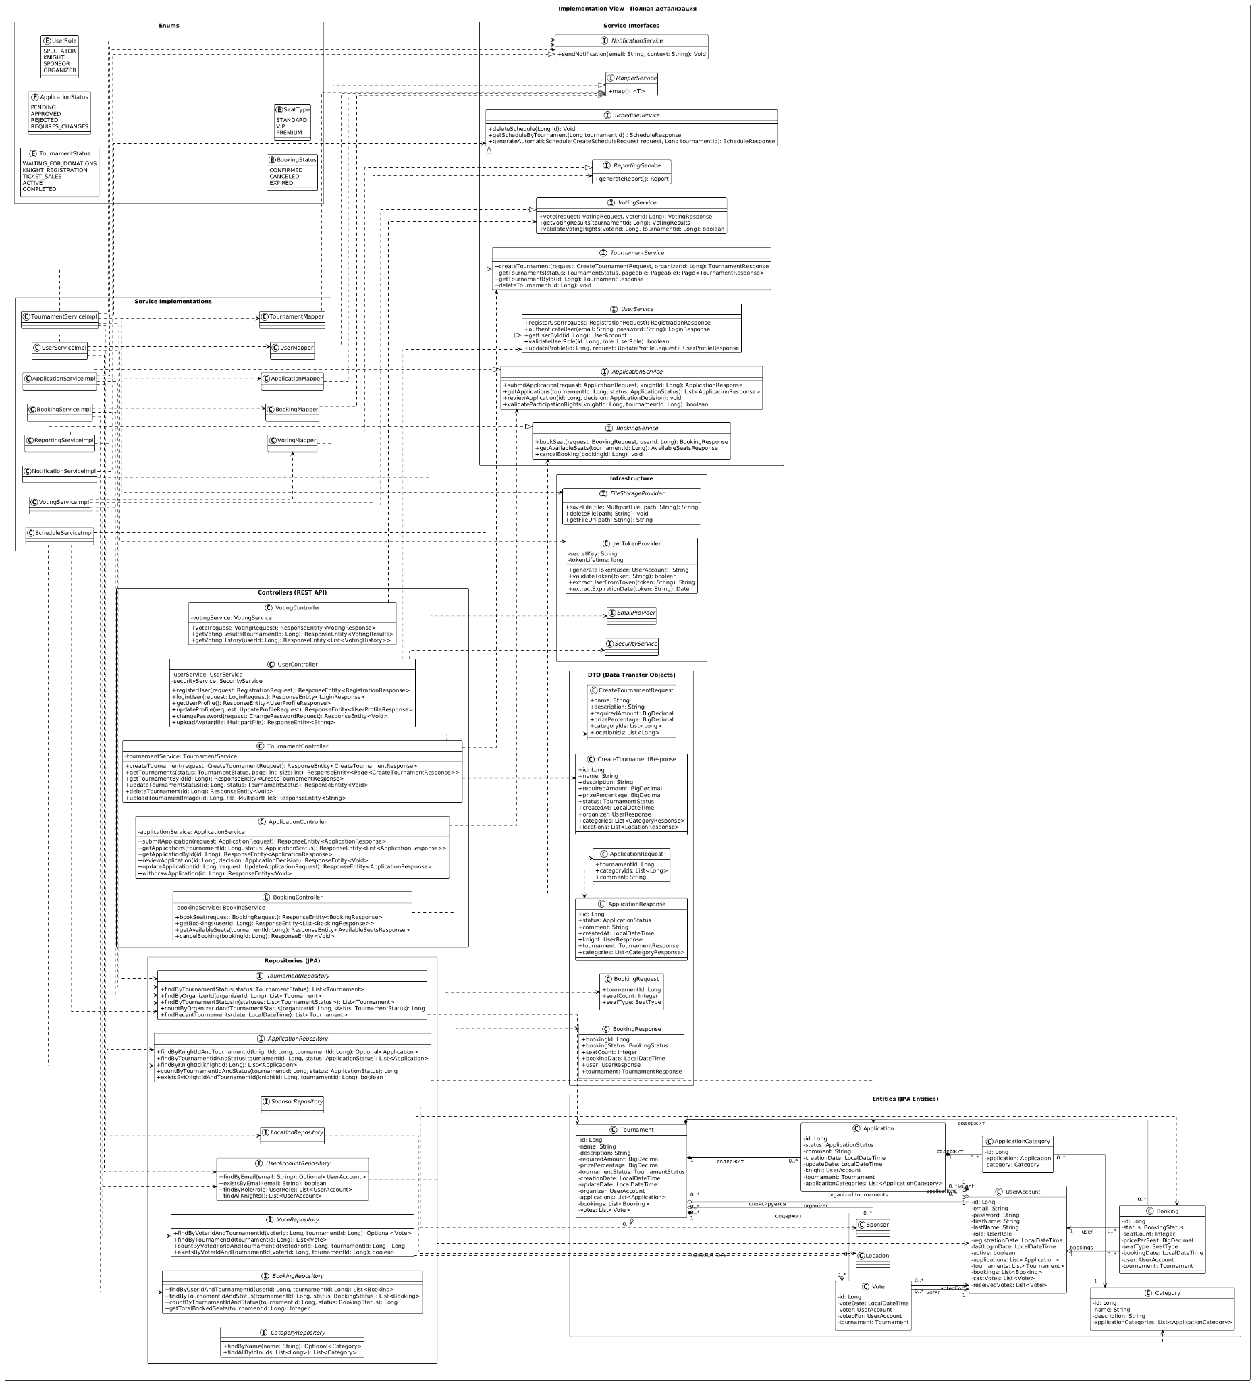
Рис.18 Class diagram (Implementation view)

Диаграмма БД:

Эта диаграмма показывает структуру базы данных для системы управления турнирами с подробной ER-моделью и даталогической детализацией. Основные сущности — это пользователи (user_account), турниры (tournament), заявки рыцарей (application), категории (category), бронирования билетов (booking) и голоса (vote).
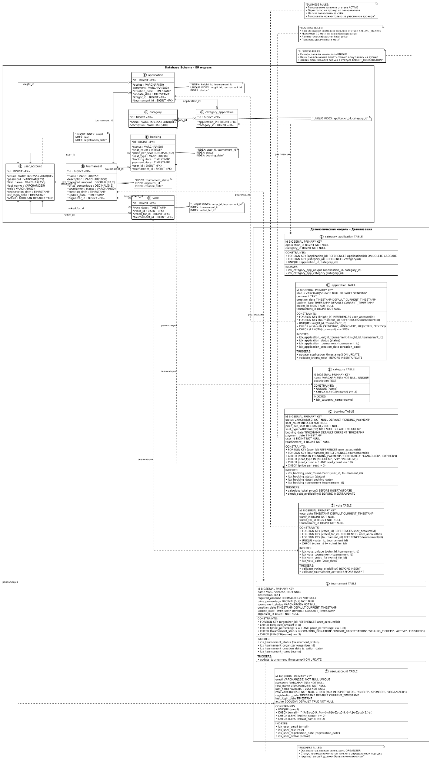
Рис.19 ERD diagram (Implementation view)
Описание даталогической модели
Модель базируется на следующих ключевых сущностях и отношениях:

Основные сущности:
user_account - таблица пользователей, содержит учётные данные всех типов пользователей (рыцари, спонсоры, зрители, организаторы) с атрибутами email, пароль, имя, фамилия, дата регистрации, дата последнего входа, роль пользователя и статус активности.
tournament - таблица турниров с информацией о названии, описании, требуемой сумме финансирования, дате создания, дате обновления, организаторе (FK на user_account) и текущем статусе турнира.
application - таблица заявок рыцарей на участие в турнирах, хранит статус заявки (PENDING, APPROVED, REJECTED), дату создания и обновления, связь с конкретным рыцарем (FK на user_account) и турниром (FK на tournament).
category - таблица категорий соревнований с названием и описанием для классификации участников.
booking - таблица бронирований билетов зрителями с информацией о статусе бронирования (CONFIRMED, CANCELLED), типе места, цене за билет, дате бронирования и связью с пользователем и турниром.
vote - таблица голосов для голосования за приз зрительских симпатий, содержит ссылки на голосующего (FK на user_account), рыцаря, за которого голосуют (FK на user_account), турнир (FK на tournament) и дату голосования.

Связи между сущностями:
Отношение "один ко многим" (1:N) связывает:
- user_account -> application (один пользователь может подать несколько заявок),
- user_account -> tournament (один организатор может создать несколько турниров),
- tournament -> application (один турнир получает несколько заявок),
- tournament -> booking (один турнир имеет множество бронирований),
- tournament -> vote (один турнир получает множество голосов).

Дополнительные сущности:
sponsor - таблица спонсоров с информацией о дате спонсорского взноса, связью с турниром и типом пакета спонсорства.
application_category - таблица для связи сущностей "многие ко многим" (M:N) между application и category, позволяющая рыцарю участвовать в нескольких категориях одного турнира.
schedule и match - таблицы для хранения турнирной сетки и информации о матчах (участники, раунд, время проведения, категория).
Модель обеспечивает полный цикл управления турниром: от регистрации пользователей и подачи заявок, через создание турнирной сетки и управление билетами, до проведения голосования и хранения результатов.

F8. Система должна предоставлять организатору возможность рассматривать заявки рыцарей на участие в турнире.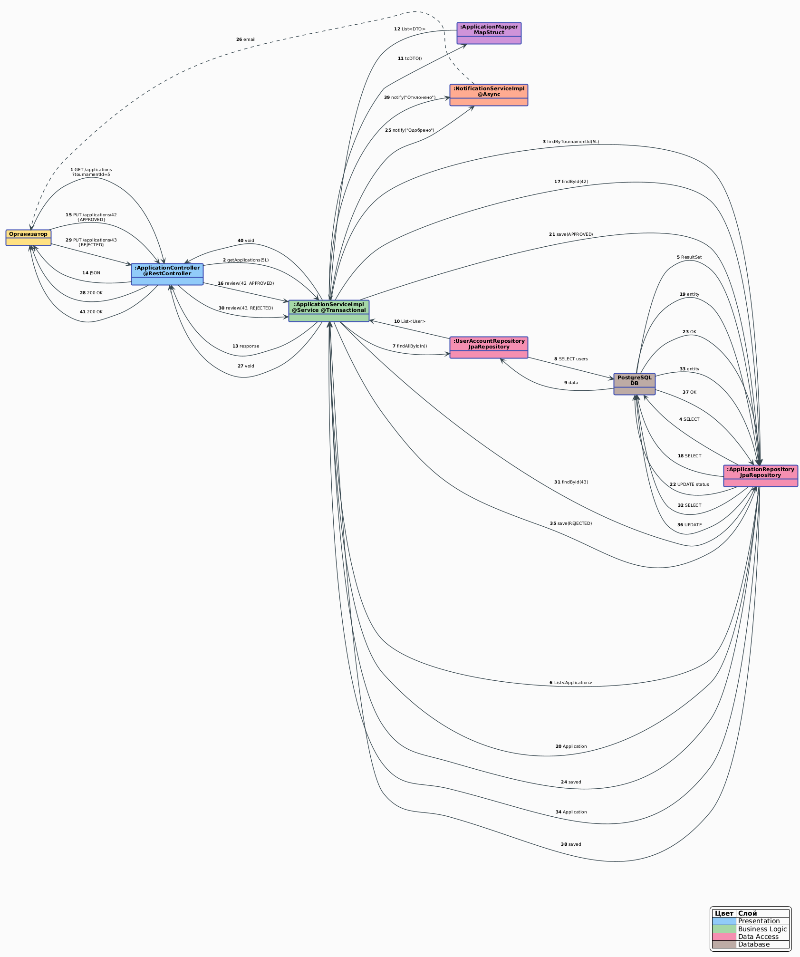
Рис.20 Cooperation diagram (Implementation view)

Эта диаграмма демонстрирует процесс рассмотрения заявок на турнир со стороны организатора.
Показано взаимодействие между слоями приложения: контроллером REST, сервисом бизнес-логики, маппером, репозиториями и базой данных PostgreSQL.
Организатор может просматривать все заявки, а также одобрять или отклонять их через API-запросы.
Сервисный слой обрабатывает бизнес-логику, взаимодействует с репозиториями для чтения и обновления данных, а также инициирует асинхронную отправку уведомлений пользователю.

Описание архитектурного решения
Система реализована как клиент–серверное веб-приложение: фронтенд на SPA на React + TypeScript, backend на Java 17 + Spring Boot, хранилище данных - PostgreSQL 14.

Backend организован по многослойной архитектуре:
- REST-контроллеры принимают HTTP-запросы от фронтенда и вызывают сервисы бизнес-логики.
- Сервисы (ScheduleServiceImpl, ReportService, NotificationServiceImpl и др.) инкапсулируют сценарии работы: генерацию турнирной сетки (F9–F11), формирование отчётов (F19), рассылку уведомлений, обработку заявок и бронирований.
- Репозитории Spring Data JPA (ApplicationRepository, MatchRepository, BookingRepository, VoteRepository и др.) обеспечивают доступ к PostgreSQL; сущности маппятся на таблицы БД согласно даталогической модели.

Процесс генерации отчётов (F19) реализован через ReportService: сервис выполняет агрегирующие запросы по бронированиям, голосованиям и платежам, формирует три отчёта (финансы, посещаемость, результаты) и объединяет их в единый сводный DTO; по завершении NotificationServiceImpl асинхронно уведомляет организатора о готовности отчёта.

Процесс генерации турнирной сетки (F9) реализован через ScheduleServiceImpl: после завершения регистрации турнир переводится в состояние SCHEDULE_GENERATION, сервис получает одобренные заявки из ApplicationRepository, строит сетку в памяти, создаёт сущности матчей и сохраняет их через MatchRepository в одной транзакции, затем через NotificationServiceImpl асинхронно рассылает участникам уведомления и переводит турнир в стадию продажи билетов. Процесс может запускаться как по CRON, так и вручную через контроллер.

Тяжёлые операции (генерация отчётов, рассылка писем, массовые перерасчёты) выполняются асинхронно (Spring @Async/планировщик задач), а все изменения данных проходят через сервисный слой в границах транзакций Spring, что фиксирует реальное поведение системы на уровне реализации.

9. Size and Performance (Производительность)
Данный раздел описывает основные характеристики измерения производительности системы и их границы, которые могут оказать влияние на архитектуру,]

Ключевые требования
- Обеспечение скорости API (P1): Система должна поддерживать среднее время ответа API не более 300 мс при 200 RPS (P1)
- Обеспечение скорости генерации сетки (P2): Генерировать турнирную сетку за 10 секунд для 128 участников (P2).
- Reliability: Доступность системы не ниже 90% в месяц с максимальным временем восстановления 2 часа.

Обеспечение скорости API (P1)
Достижение целевого времени отклика (300 мс при 200 RPS) требует оптимизации на нескольких уровнях. На уровне БД используется пулирование подключений (HikariCP) с параметрами maximum-pool-size=20, обеспечивающее переиспользование соединений вместо создания новых для каждого запроса. Все часто используемые запросы имеют индексы: (tournament_id, status) для фильтрации заявок, (user_id, tournament_id) для личных бронирований, (tournament_id, voted_for_id) для подсчёта голосов.
На уровне приложения применяется JPA для избежания N+1 проблем - связанные сущности загружаются одним запросом вместо множественных. Для нечастоизменяемых данных (список турниров, категории) внедрено application-level кэширование через Spring Cache с Caffeine провайдером и TTL 5 минут.
Lazy loading связанных данных предотвращает загрузку ненужных сущностей при простых операциях.

Обеспечение скорости генерации сетки (P2)
Генерация турнирной сетки оптимизирована на алгоритмическом уровне и уровне БД. Олимпийская сетка генерируется за O(n log n), круговая - за O(n²) с отсечениями. Ключевая оптимизация - batch insert: вместо сохранения каждого матча отдельно все 128 матчей сохраняются одним вызовом matchRepository.saveAll(matches). Hibernate настроен с jdbc.batch_size=50 и order_inserts=true, что снижает round-trips к БД с 128 до ~3. Email-уведомления участникам отправляются асинхронно, не блокируя основной поток.

Reliability (Отказоустойчивость) [возможно пункт 9]
- Масштабируемость
Приложение спроектировано как stateless: все состояние (авторизация пользователя, данные сессии) хранится в JWT-токенах и БД. Это позволяет запускать несколько инстансов backend за Nginx load balancer без необходимости sticky sessions. При росте нагрузки можно добавлять новые инстансы, и Nginx будет распределять трафик через round-robin. Для БД применяется вертикальное масштабирование через увеличение параметров (max_connections=100, work_mem=16MB, shared_buffers=256MB). При необходимости можно настроить read replicas для разделения нагрузки между чтением и записью. Статические файлы (логотипы, гербы) могут раздаваться через CDN.

- Мониторинг и отказоустойчивость
Для контроля производительности используется Spring Boot Actuator, собирающий метрики (время отклика по эндпоинтам, RPS, использование памяти JVM, пулинг подключений к БД). Prometheus собирает эти метрики каждые 15 секунд, Grafana визуализирует их в дашбордах с отслеживанием p50/p95/p99 времени ответа, процента ошибок, CPU/Memory. Логирование структурировано в JSON и отправляется в ELK Stack для централизованного анализа. Alertmanager отправляет оповещения: если среднее время отклика превышает 300 мс более 5 минут или доля ошибок 5xx превышает 5%, администратор получает email-алерт. Health endpoint (/actuator/health) периодически проверяется Nginx для исключения неработающих инстансов из балансировки. ежедневные pg_dump бэкапы создаются в 03:00 и дублируются на удалённый сервер.
10. Quality (Качество)
Данный раздел описывает, каким образом архитектура системы удовлетворяет её показателям качества - масштабируемости, надежности, мобильности, безопасности и т.д.]

Масштабируемость: архитектура построена по принципу client–server с возможностью масштабирования backend-сервисов и базы данных.
Надежность и отказоустойчивость: доступность системы ≥90% в месяц, допускаются кратковременные окна обслуживания;
Безопасность: все персональные данные и пароли хранятся в зашифрованном виде; используется двухфакторная аутентификация и защищенные протоколы передачи (HTTPS).
Удобство использования: интерфейс React разрабатывается по принципу UX-first; регистрация участника ≤15 минут, покупка билета зрителем ≤5 минут.

